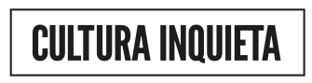

AUTORIZACIÓN MENORES

Yo, D. /Dña. ___________________________________________________________con
DNI/NIE/PASAPORTE n°_______________________ expreso mi consentimiento como persona responsable del menor ______________________________________________
Con DNI ____________________ y __________ años de edad a que acceda al recinto del Festival Cultura Inquieta mediante la entrada o abono del mismo.
Por esto mismo, asumo la responsabilidad ante cualquier situación de riesgo o peligro para el menor, o que él mismo pueda ocasionar.
Por último y mediante este escrito, eximo a la empresa organizadora del evento de cualquier tipo de responsabilidad respecto a los daños o perjuicios que el menor pudiera padecer o provocar.
Por lo aquí expresado, firmo este escrito en Madrid, a_____de________________201__

